DISTRIBUCIÓN EN PLANTA

Letra | Proximidad | Unión
A | Absolutamente necesario
E | Especialmente importante
I | Importante
O | Normal
U | Sin importancia
X | Indeseable
XX | Muy indeseable | 

METODO SLP DE ZONAS DE TRABAJO
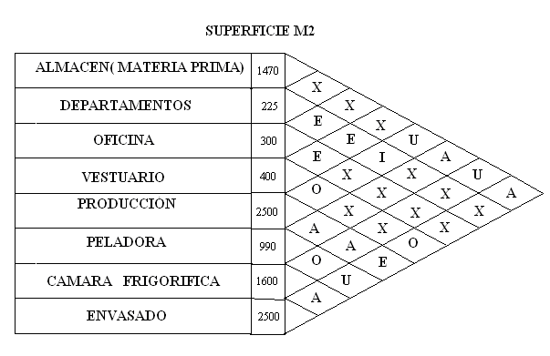
METODO SLP DE MAQUINAS

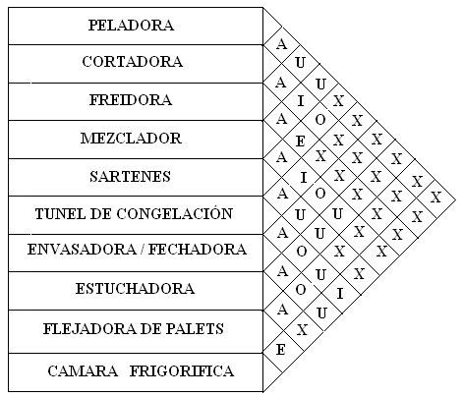
DIAGRAMA DE DISTRIBUCION DE ZONAS DE TRABAJO
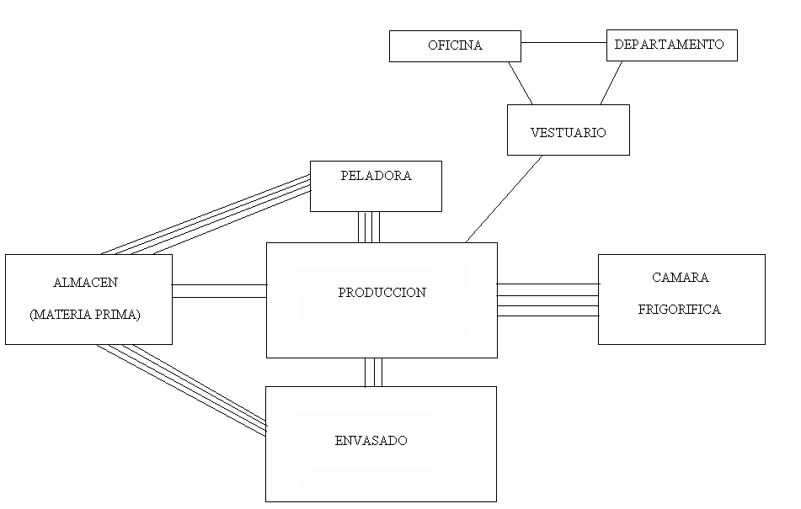
DIAGRAMA DE DISTRIBUCION DE MAQUINAS
